N° Réf:001/AFERA/BE/2020 Conakry, le 01 /01/ 2020

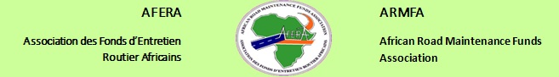
Le Président
À
Messieurs les membres du Bureau Exécutif de l’AFERA

Objet: vœux de nouvel an 2020

Messieurs,
A l’occasion de cette nouvelle année2020, j’ai l’honneur de vous présenter mes meilleurs vœux de Bonheur, santé, réussite à vous, vos familles, vos collaborateurs et aux autorités de vos pays respectifs.

Comme vous le savez chers collègues, l’année 2019 qui vient de s’achever a été marquée par la réalisation d’importantes tâches notamment, la mise en place des bases de notre Association à savoir la finalisation et signature des textes (statuts et règlements intérieurs), la mise en place d’un Secrétaire Exécutif, l’adoption du plan stratégique pour 5ans, la rédaction des protocoles d’accord avec les partenaires techniques et financiers (CUA, ReCAP).

Ces objectifs ont été atteints grâce à l’implication et la contribution significative de chacun de vous dans les débats et prises de décisions importantes à l’occasion des différentes réunions tenues.

Pour cette année 2020 qui vient de commencer et qui marquera la fin du mandat de notre Bureau Exécutif, j’exhorte tout un chacun à poursuivre la même dynamique afin de relever les défis qui nous attendent à savoir l’organisation de la 18ème réunion de l’AFERA prévue au Sénégal du 16 au 22 mars, le recrutement d’un nouveau Secrétaire Exécutif suite à la démission de l’ancien, la signature des protocoles d’accord avec les Partenaires.

En vous réitérant mes vœux de succès dans tous vos projets, je vous prie d’agréer chers Messieurs, l’expression de ma considération distinguée.

Souleymane TRAORE

Directeur Général FER

